臺北市立成德國民中學

112學年度「世界海洋日」課程活動摘要

活動主題 | 海漂垃圾與台灣
辦理日期 | 2024/06/03~06/11 |  | 活動地點 | 2F行動教室
教師 | 黃瓊儀 |  | 活動時間 | 七年級閱讀彈性課  (1節課)
活動內容概述
- 以影片「如果你在乎你的未來」引起學生對海漂垃圾影響的關心。
- 利用影片「讓大海重新呼吸！海洋吸塵器攔垃圾」，讓學生理解，處理海洋垃圾需花費大量金錢與人力，由日常生活的減塑做起，才能減緩海洋微粒的產生。
- 閱讀海洋教育電子報第37期P1-P3、P11-P12，讓學生理解台灣與海洋共生共榮，我們離不開海洋的滋養，若不減緩製造塑垃圾，台灣將受到海洋的反撲。
- 利用Kahoot檢核學生這堂課的學習成果。
活動照片
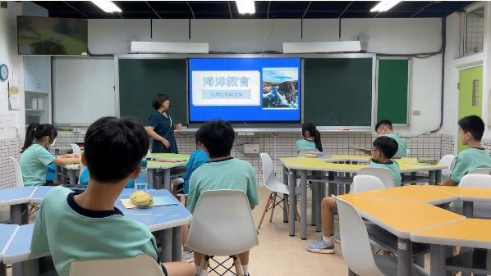 |  | 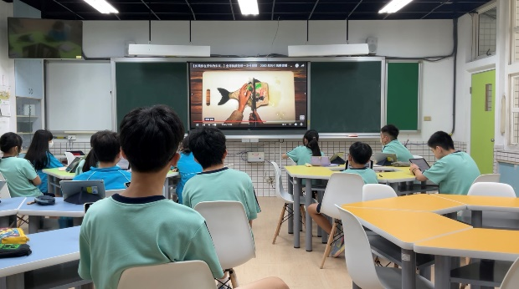
說明本堂課學習重點 |  | 以動畫展示塑膠微粒殘留在魚體內，人類在無形之間也吃進塑膠微粒
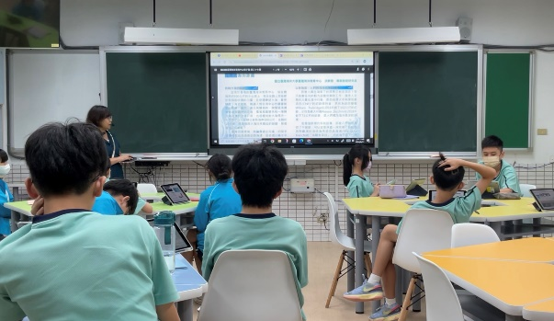 |  | 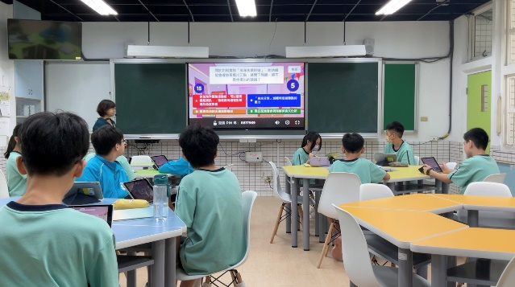
共讀海洋教育電子報，理解台灣與海洋密不可分 |  | 以Kahoot檢核學生的學習成果

